**Escuela Normal de Educación Preescolar**

**Licenciatura en educación preescolar.**



**Curso:**

Artes visuales.

**Maestro:**

Silvia Erika Sagahon Solís.

**Alumna:**

Tamara Lizbeth López Hernández #7

**3° “B”**

**Actividad: “Mi representación artística, 2da parte”**

**Unidad de aprendizaje II: “Los elementos básicos del lenguaje plástico y las técnicas y sistemas de representación plástico-visuales”.**

**Competencias de la unidad:**

•Detecta los procesos de aprendizaje de sus alumnos para favorecer su desarrollo cognitivo y socioemocional.

•Aplica el plan y programas de estudio para alcanzar los propósitos educativos y contribuir al pleno desenvolvimiento de las capacidades de sus alumnos.

•Integra recursos de la investigación educativa para enriquecer su práctica profesional, expresando su interés por el conocimiento, la ciencia y la mejora de la educación.

•Diseña planeaciones aplicando sus conocimientos curriculares, psicopedagógicos, disciplinares, didácticos y tecnológicos para propiciar espacios de aprendizaje incluyentes que respondan a las necesidades de todos los alumnos en el marco del plan y programas de estudio.

•Emplea la evaluación para intervenir en los diferentes ámbitos y momentos de la tarea educativa para mejorar los aprendizajes de sus alumnos.  
**Saltillo Coahuila 30 de mayo del 2021**

* **Arte tridimensional.**

El arte tridimensional se caracteriza por la creación de obras con tres dimensiones: Alto, ancho y largo.

No es plano, parte de este para dar volumen por lo que lo podemos distinguir de diferentes ángulos por ser un cuerpo que ocupa un lugar en el espacio.

Las expresiones más representativas son principalmente la escultura (creación de obras artísticas a través de distintos materiales) y la arquitectura.

El arte tridimensional puede siguen las líneas geométricas y orgánicas, este tipo de arte puede ser apreciada desde cualquier ángulo o perspectiva; el volumen de las obras es real, se aplica en cualquier superficie o material que sirva, y los materiales empleados son muy variados en su textura y naturaleza como la piedra, metales, cera, arcilla, pinturas, etc.

Dentro del arte tridimensional, se puede encontrar el “arte objeto”. El arte objeto es una técnica en donde se utilizan objetos comunes que no están considerados como artísticos pero que el artista les da un significado y con ello quiere expresar sus ideas o su manera de ver el mundo; ejemplos de arte objeto pueden ser una caja, un jabón, un zapato, una bicicleta, etc., siempre y cuando el artista le dé un significado distinto colocando varios objetos juntos o uno solo para crear una pieza artística.

Decidí emplear la técnica del “arte objeto” para crea mi propia obra, esto se debe a que considero que dentro de esta técnica puedes utilizar cualquier objeto y crearlo en algo artístico poniendo todas tus emociones y sentimientos en él, dentro de esta técnica puedes mostrar tus objetos más preciados al mundo y transmitirles ese mismo sentimiento a otras personas.

Para el arte objeto, decidí crear un lápiz que sea más grande de lo habitual, un lápiz que sea todo, pero a la vez nada. Este objeto se creará utilizando un material en específico, abatelenguas; además de utilizar pintura y pegamento para unir cada una de ellas. Esta representación artística se creará durante la semana del 17 al 21 de mayo de 2021, dentro de un espacio libre, limpio, armonioso y creativo que permite dejar fluir mis pensamientos, ideas, sentimientos y emociones, de tal forma que mi “arte objeto” vaya tomando forma y vaya transmitiendo ese mensaje que se desea conocer a través de él.

**¿Cómo poder enfocarlo en nivel preescolar?**

El “arte objeto”, es muy importante y necesario trabajarlo en preescolar, además de que es una herramienta muy creativa y divertida para usar en diversas actividades con los alumnos en preescolar; a través de ella, los alumnos pueden familiarizarse e involucrarse con el tema artístico, ya que logran descubrir el propósito de este.

El arte objeto, puede utilizarse como una actividad dentro del preescolar, ya que los alumnos pueden crear o elegir objetos que sean muy representativos o significativos para ellos y plasmarlos como una obra artística, al mostrarle su objeto a los demás lograrán transmitir diversas emociones, sentimientos, mensajes, pensamientos o ideas dentro de otras personas. Los alumnos lograrán expresarse y las personas que admiren el arte, lograrán ver más allá de un objeto, podrán percibir a la persona y el sentimiento que esta tuvo al momento de crear o elegir el objeto representativo.

La técnica del arte objeto es diferente para cada una de las personas, ya que todos tenemos una diferente forma de ver y percibir la vida o el mundo que nos rodea; al momento de encontrarnos en una exhibición y encontrarnos con un objeto común y corriente, para nosotros no puede significar nada, o no podemos ver algo dentro de él, pero para el artista significa todo, cuenta con un sentimiento muy importante e inexplicable.

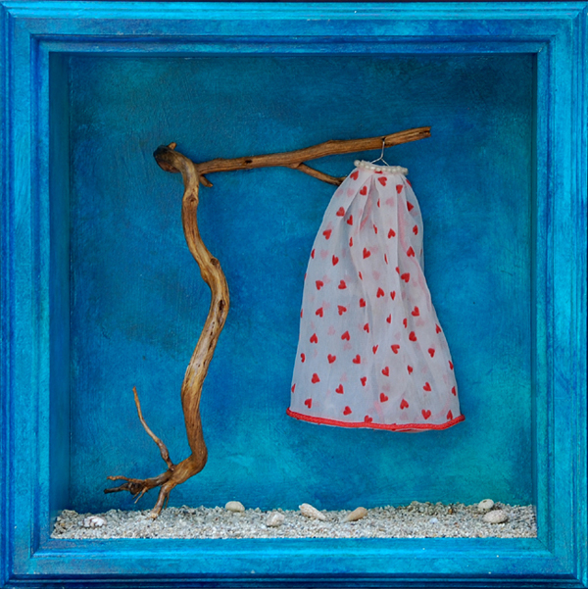

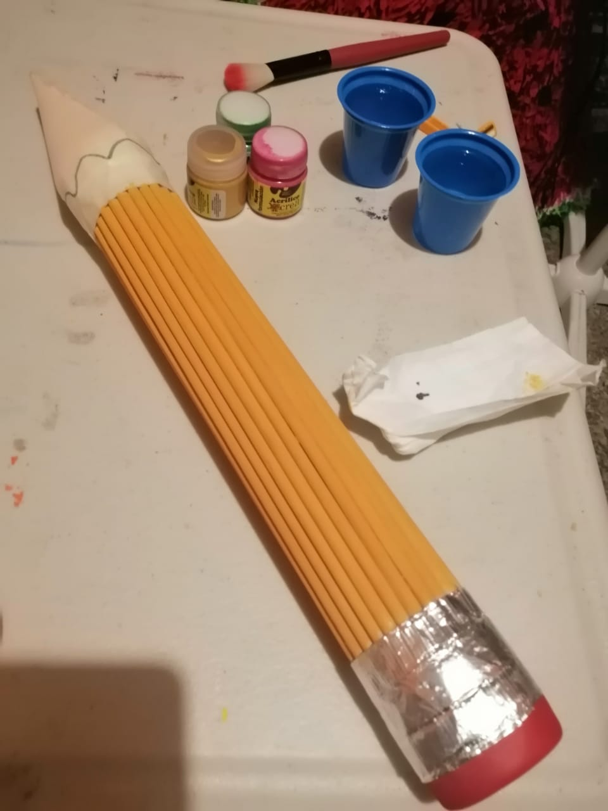

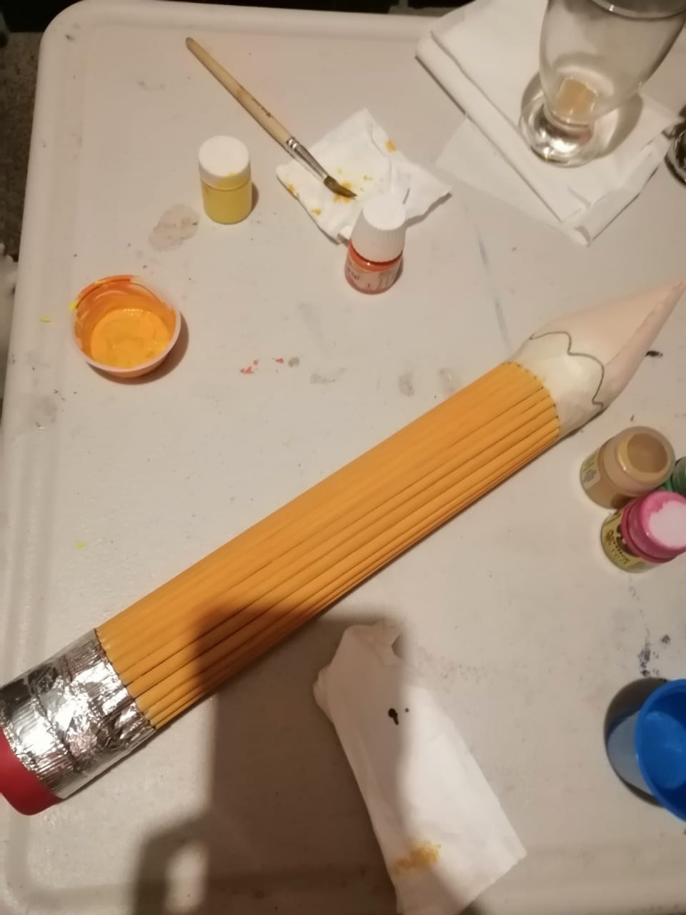

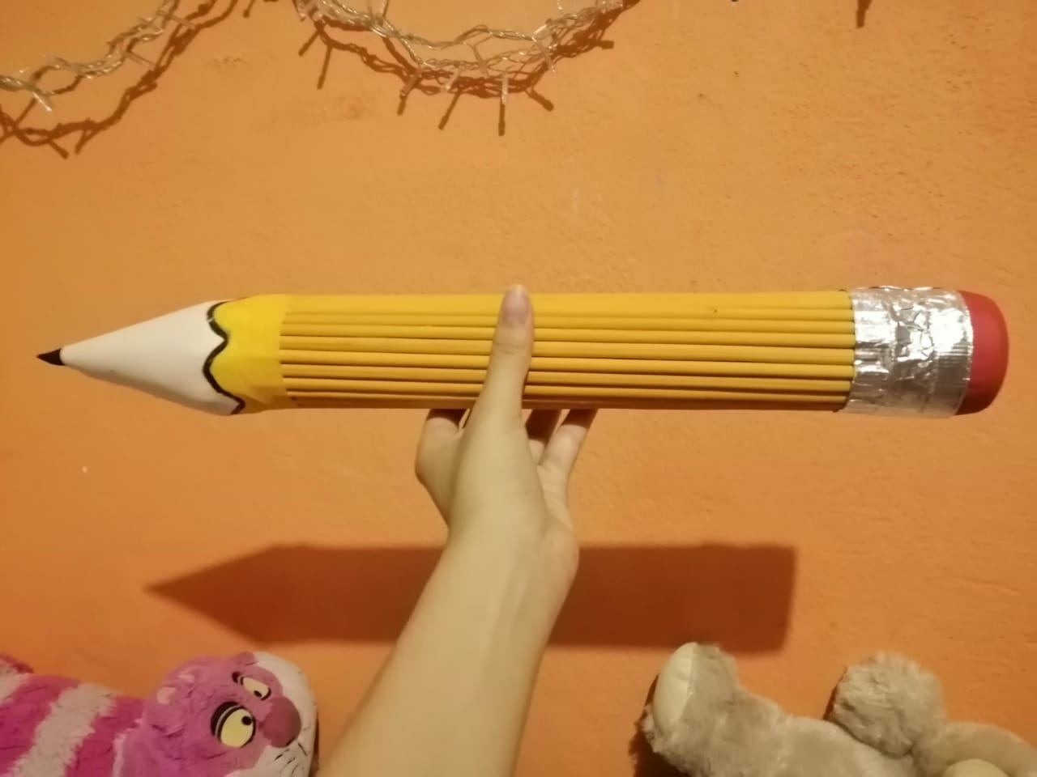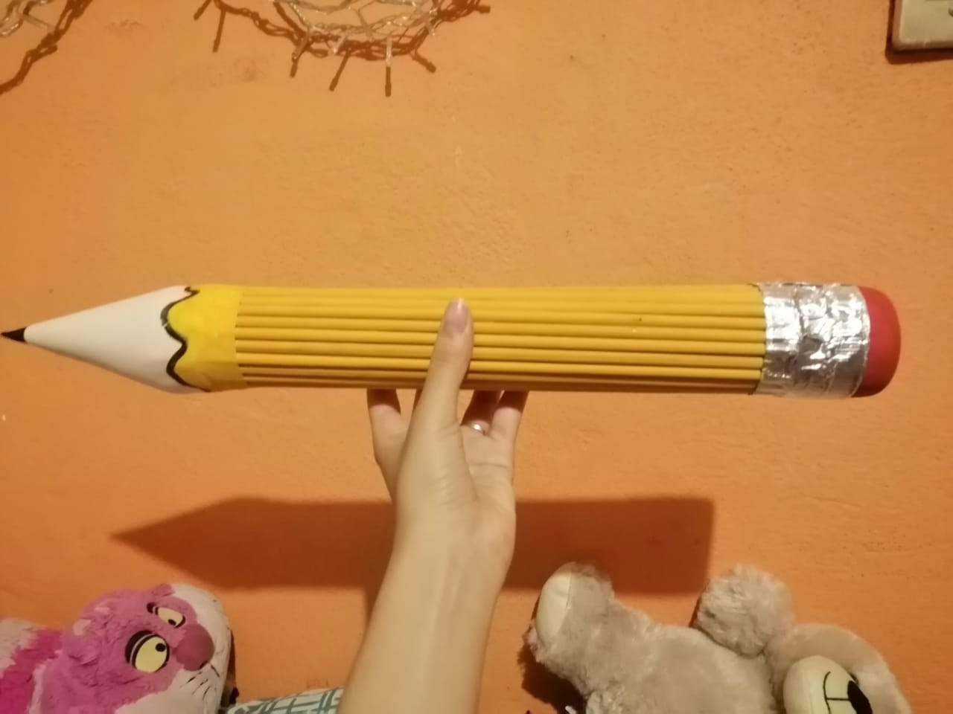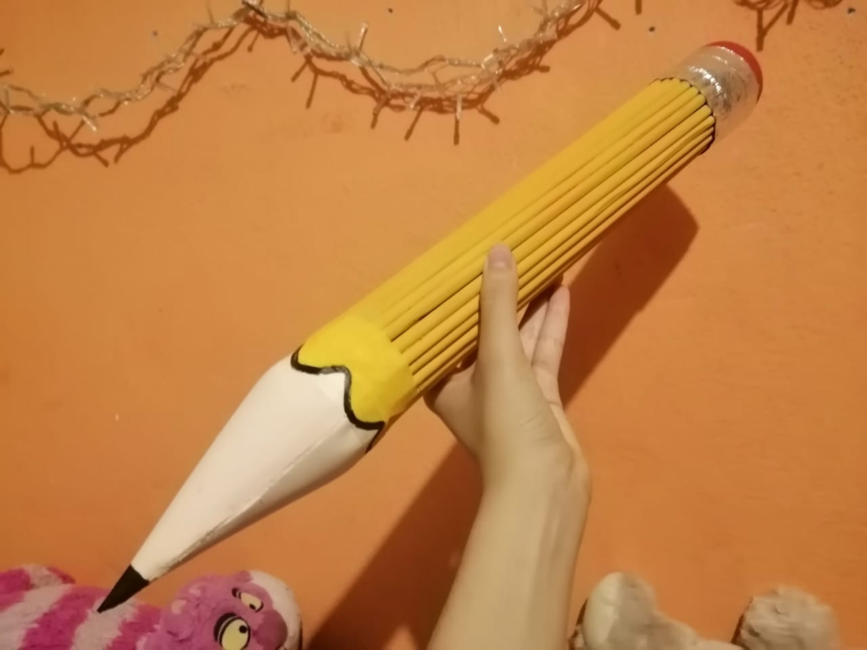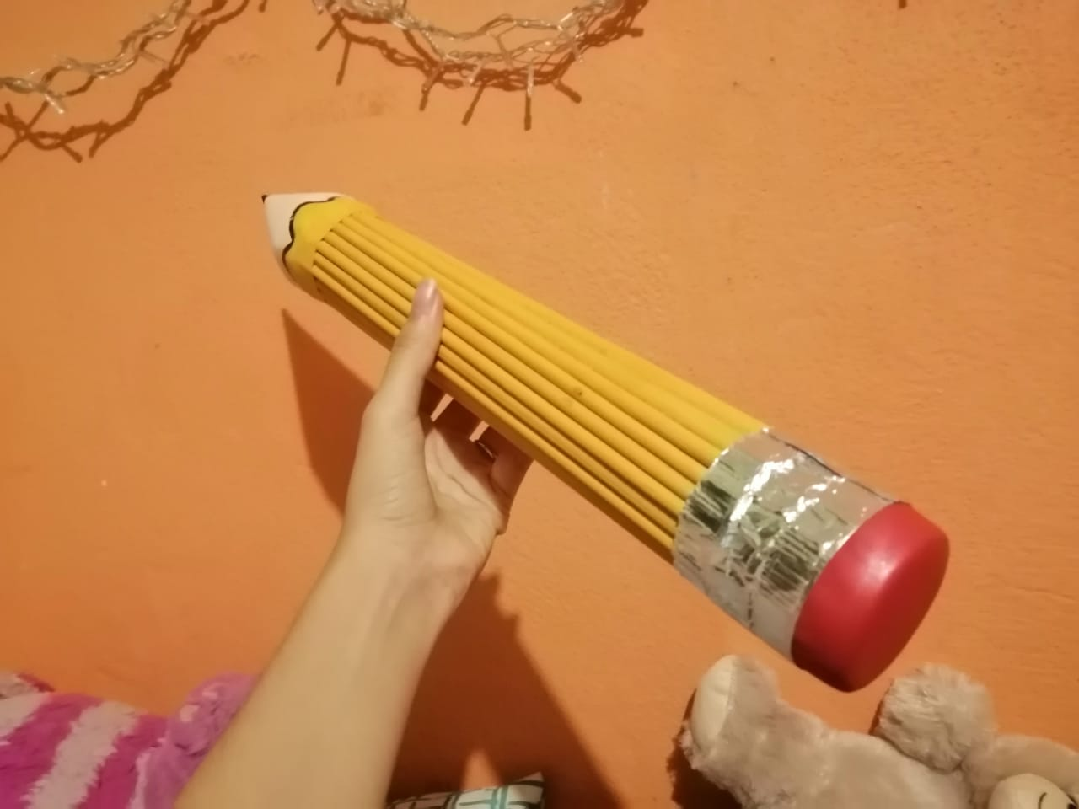

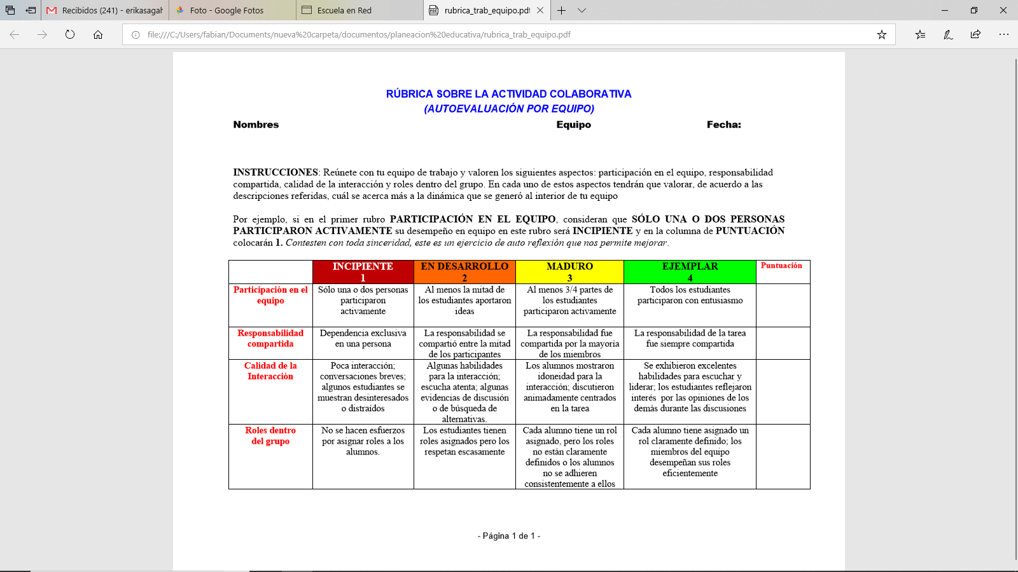

**4**

**4**

**4**

**4**

16 de mayo del 2021

4

Luz Maria Velásquez Mata N.L. 20

Tamara Lizbeth López Hernández N.L. 7

Alondra Rodriguez Martinez N.L 15

Yamile Margarita Mercado Esquivel N.L. 9